**MARTES 17 DE NOVIEMBRE CIENCIAS SOCIALES**

**VIVIR ORGANIZADOS**

1-DEL LIBRO KIMBO 3 LEÉ CON ATENCIÓN LA PÁGINA 176 Y RESPONDÉ EN LA CARPETA LAS SIGUIENTES PREGUNTAS.

¿HAY REGLAS PARA HACER LAS ACIVIDADES QUE SE MUESTRAN EN LAS IMÁGENES?

¿QUÉ PASARÍA SI NO FUERA ASÍ?

**2-UNA SOCIEDAD ES:** 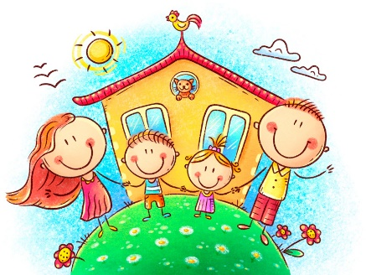

Un grupo **de** seres que viven **de** una manera organizada. ... El concepto **de sociedad** supone la convivencia **y** la actividad conjunta **de** los individuos **de** manera organizada u ordenada, e implica un cierto grado **de** comunicación **y** cooperación.

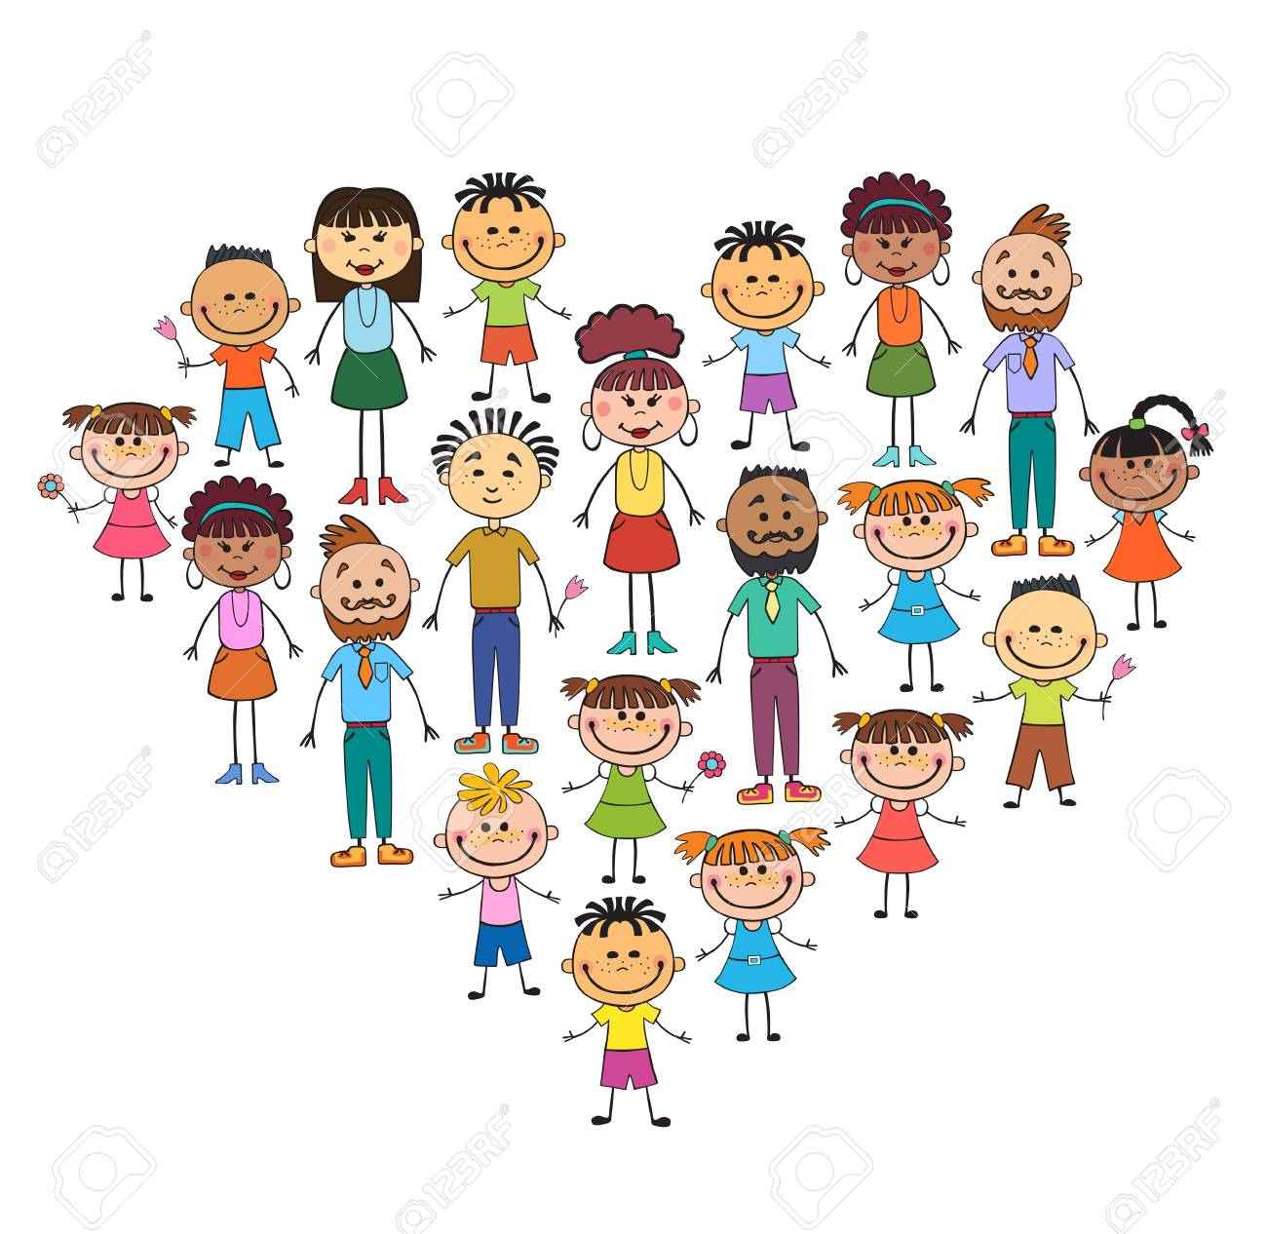

2-AVERIGUÁ CON LA AYUDA DE UN INTEGRANTE DE TU FAMILIA TRES NORMAS PARA MANEJARNOS EN SOCIEDAD E ILUSTRALAS. POR EJEMPLO:

* NO ARROJAR RESIDUOS EN LAS CALLES.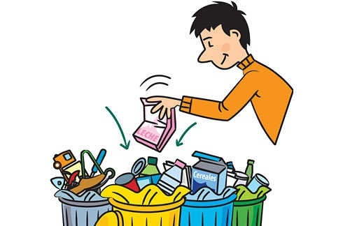

_____________________________________________________________________________

**MARTES 17 DE NOVIEMBRE.**

**PRÁCTICAS DEL LENGUAJE.**

¡LÁPIZ EN MANO!______________

IMAGINÁ OTRO DIÁLOGO ENTRE EL CAPITÁN Y EL BUCANERO.

1. EN UNA HOJA APARTE, HACÉ UNA LISTA DE PALABRAS QUE RIMEN Y PROVOQUEN MALOS ENTENDIDOS.
2. ESCRIBÍ EL DIÁLOGO EN UN BORRADOR USANDO ALGUNAS DE ESAS PALABRAS. NO TE OLVIDES DE ESCRIBIR INDICACIONES SOBRE LO QUE HACEN O EXPRESAN LOS PERSONAJES.
3. CORREGILO Y COPIALO.

Don Cruel. *(Le pone la espada al cuello*): - _________________________________

Capitán: - __________________________________________________________

Don Cruel: - _____________________________________________________

Capitán: - _______________________________________________________

Don Cruel: - _________________________________________________________

Capitán: - ____________________________________________________________

Don Cruel: - _____________________________________________________________

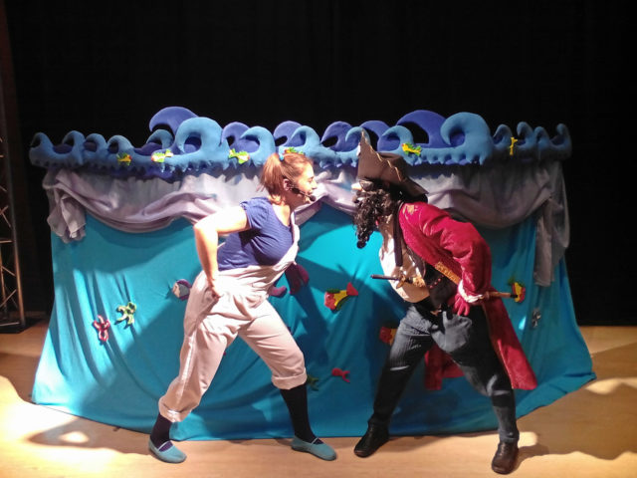

MARTES 17 DE NOVIEMBRE

MATEMÁTICA

¡MÁS MEDIDAS!!!

1. UNÍ CON FLECHAS CADA UNIDAD DE MEDIDA CON EL OBJETO CORRESPONDIENTE:

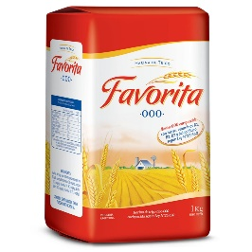

METROS



KILOGRAMOS

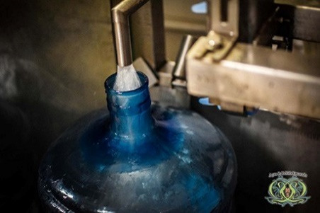 KILÓMETROS

KILOGRAMOS

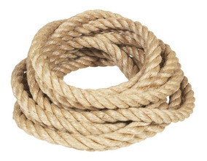

LITROS

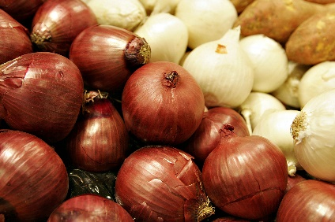

1. DIBUJÁ 2 ELEMENTOS E INDICÁ QUÉ UNIDAD DE MEDIDA UTILIZARÍAS:

3) MARCÁ VERDADERO (V) O FALSO (F):

a) JUAN PUEDE MEDIR CON UNA REGLA EL COLCHÓN DE SU CAMA_________

b) LUCÍA COMPRA 2 KILOGRAMOS DE MANZANAS EN LA VERDULERÍA, SE UTILIZA LA BALANZA DIGITAL PARA COMPROBAR EL PESO._______

c) UNA PAREJA VIAJA AL SUR EN AVIÓN Y REALIZA 4.000 KILOGRAMOS DE RECORRIDO__________

d) LA MAMÁ DE MARCOS LE PUEDE TOMAR LA TEMPERATURA CON UN RELOJ__________

e) PARA SACAR LA MEDIDA DE UN TELEVISOR SE UTILIZA UNA CINTA MÉTRICA__________

